1. Giá trị của Boolean là True hoặc False

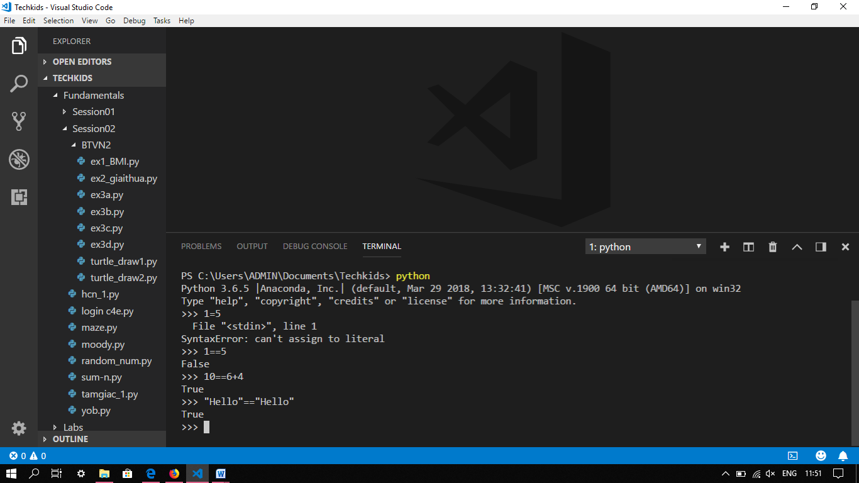

1. Biểu đồ luồng là viết 1 chương trình bằng cách thiết lập sơ đồ, để bạn có thể nhìn thấy dễ dàng các mô đun trong biểu đồ rồi viết thành code trong chương trình Python của bạn.

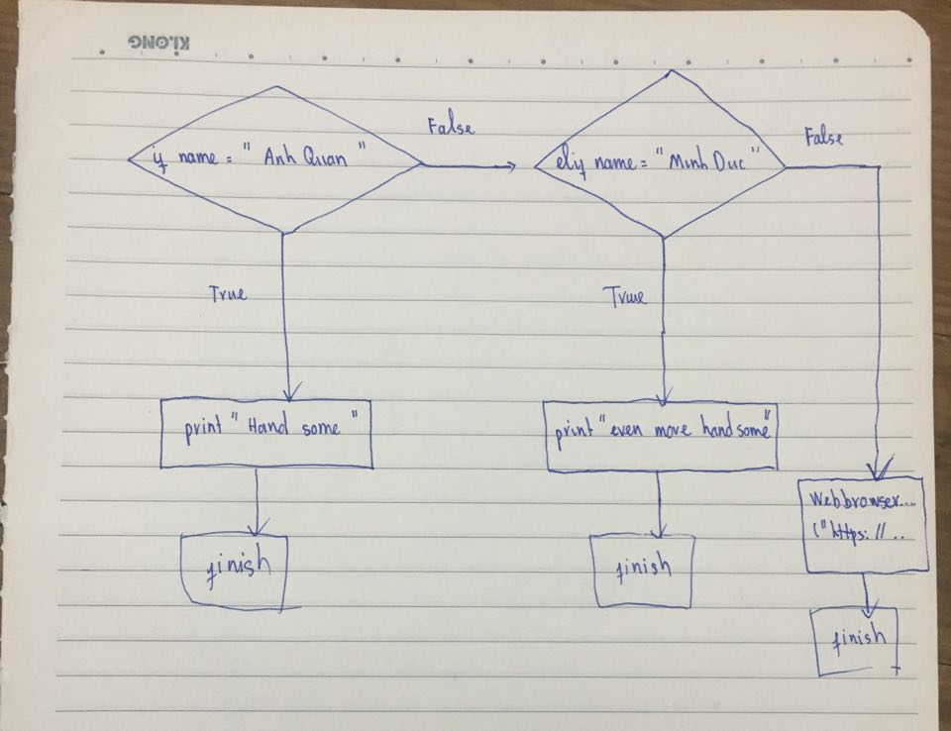

1. Điều kiện lồng nhau, if lồng if. Câu lệnh của if cũng có thế chứa một câu lệnh if khác.

